|  |
| --- |
| **진동 이외의 Haptic 피드백이 가능한**  **게임 컨트롤러 제작**  **요 약**  최근의 게임 컨트롤러는 단순 게임을 컨트롤하는 것뿐만 아니라 게임의 상황이나 캐릭터가 받은 피해를 진동으로 피드백을 해준다. 본 연구는 진동 이외의 Haptic 피드백이 가능한 게임 컨트롤러를 제작하는 것을 목표로 한다. |

**1. 서론**

**1.1. 연구배경**

대한민국은 게임 방면에서 세계적으로 두각을 나타내고 있다. 그만큼 게임에 대한 관심이 많고 수많은 사람들이 게임을 즐기고 있다.

게임을 즐기기 위한 방법으론 여러가지가 있다. 그 중 게임을 좀 더 리얼하게 느끼기 위해 그리고 현실감을 주기 위해 컨트롤러에 게임 상황에 맞추어 피드백을 주는 경우가 많다.

이런 피드백 중 가장 널리 퍼져 있는 것은 진동이다. 컨트롤러 내부에 진동기를 탑재하여 게임 속 캐릭터가 데미지를 받거나 큰 변화가 있을 때에 컨트롤러에 진동을 주어 플레이어에게 리얼한 상황을 전달해준다.

하지만 현재까지 진동 이외의 피드백을 주는 게임 컨트롤러는 아직 없다. 그에 따라 진동 이외의 피드백을 제공하는 게임 컨트롤러를 제작하기로 결정하였다.

진동 이외의 피드백으로 공기압을 이용하여 컨트롤러의 특정 부분이 팽창하고 손을 눌러 피드백을 주는 형식의 컨트롤러를 제작한다.

컨트롤러에서 손과의 접촉면적이 가장 넓은 손잡이 부분의 면적을 활용한다. 공기 탱크의 밸브를 조절해 풍선을 팽창시켜 피드백을 주기 때문에 팽창시킬 부분은 연질의 소재를 사용하여 팽창의 느낌을 잘 전달할 수 있도록 한다.

**1.2. 연구목표**

지금까지 진동 이외의 피드백을 주는 게임 컨트롤러가 없었던 것은 진동만큼 효과적으로 피드백을 전달해 줄 수 있는 방법이 없었기 때문이다. 그렇기에 본 문서를 진동을 사용하지 않고도 확실한 피드백을 제공할 수 있는 컨트롤러를 제작하는 것을 최우선적인 목표로 한다. 그 후 다음과 같은 목표를 가진다.

첫 번째 목표는 기존 컨트롤러와 동일한 사용감을 유지하는 것이다. 앞서 서술했듯이 풍성의 팽창으로 인한 피드백을 효과적으로 전달하기 위해 손가락, 손바닥이 닿는 부분을 연질의 소재로 제작을 해야 한다. 하지만 손이 닿는 손잡이 부분을 연질 소재로 만들면 기존의 컨트롤러와 촉감의 차이가 심하기 때문에 기존의 그립감을 해치지 않음과 동시에 피드백을 확실하게 전달할 수 있도록 디자인한다.

두 번째 목표는 컨트롤러를 사용하면서 생기는 불편함을 없애는 것이다. 제작할 컨트롤러는 피드백을 생성하기 위해 여러 장치를 기존 컨트롤러에 삽입할 필요가 있다. 이 장치들을 삽입하면서 기존 컨트롤러에 비해 부피가 커지고, 장치가 사용함에 있어 불편하게 자리를 잡을 가능성이 있다. 이를 방지하기 위해 장치의 위치와 고정 방식 등을 고려해야 한다.

세 번째는 피드백이 생성되기까지의 지연시간을 최소화하는 것이다. 기존 컨트롤러의 진동자는 신호를 받음과 동시에 진동해 피드백을 지연 없이 전달한다. 하지만 제작할 컨트롤러는 신호를 받고 공기탱크의 밸브를 조절해 피드백을 생성하고 다시 밸브를 닫아 원상태로 돌아오는 과정을 거쳐야 한다. 이런 과정을 거치면서 게임의 상황과 피드백이 발생하는 순간이 안 맞을 가능성이 있다. 이런 문제를 해결하기 위해 지연시간을 최소화하는 것을 목표로 한다.

**2. 관련연구**

**2.1. Haptic Feedback(공기압을 이용한 피드백 발생 장치)**

Haptic 기술은 사용자에게 힘, 진동, 모션을 적용함으로써 터치의 느낌을 구현하는 기술이다. 이 기술을 통해 사용자는 리얼한 피드백으로 정보를 실시간으로 받을 수 있다.

피드백을 발생시키는 장치에는 여러가지가 있다. 그중 가장 대표적인 것을 뽑자면 스마트폰에 기본적으로 장착되어 있는 진동기가 있다. 사용자가 스마트폰의 화면을 터치하면 진동이 울리거나, 스마트폰을 이용한 게임을 하는 경우 데미지를 입게 되면 진동이 울리는 것 또한 Haptic 피드백이라고 할 수 있다. 이렇듯 Haptic 피드백은 이미 우리의 삶에 널리, 그리고 아주 다양한 형태로 구현되어 있다.

공기압을 이용한 피드백 발생 장치는 공기탱크의 밸브를 조절해 순간적으로 밀폐된 풍선에 공기를 불어넣는다. 풍선은 들어온 공기에 의해 팽창하고 손과 닿는 부분을 누르면서 손에 무엇인가를 만지는 듯한 느낌을 준다.

**2.2. Arduino**

아두이노는 오픈소스를 기반으로 한 단일 보드 마이크로 컨트롤러로 완성된 보드와 관련 개발 도구 및 환경을 말한다. 하드웨어에 아두이노의 가장 큰 장점은 마크로 컨트롤러를 쉽게 동작 시킬 수 있다는 것이다. 컴파일된 펌웨어를 USB를 통해 쉽게 업로드할 수 있을 뿐 더러 다른 모듈에 비해 비교적 저렴하고 시중에 존재하는 여러 OS를 모두 지원한다. 그리고 오픈소스를 기반으로 하기 때문에 누구나 직접 보드를 만들고 수정할 수 있다.

**2.3. 게임 컨트롤러**

게임을 함에 있어 사용자가 게임상에서 원하는 동작을 수행할 수 있게 명령을 입력해주는 입력장치다. 한국에선 게임 패드, 줄여서 ‘패드’라 불리고 해외에선 ‘컨트롤러’라 부른다.

게임의 종류가 많은 것과 같이 게임 컨트롤러도 각 게임들에 맞는 종류가 있다. 흔히 패드라고 지칭하는 콘솔 게임기에 연결하여 사용하는 컨트롤러, 오락실에서 자주 사용하는 조이스틱, 게임의 반응속도에 맞게 제작된 게임용 마우스나 키보드 또한 이에 속한다.

이렇게 많은 종류 중에서 사용할 것은 패드이다. 이 패드들과 다른 컨트롤러들의 결정적인 차이는 피드백을 발생하는가 아닌가다. 많은 사람들이 패드를 이용해 게임을 즐기고 콘솔 이외에도 PC를 이용한 게임에 패드를 연결시켜 사용하는 경우도 많다. 이 패드는 사용자의 상황에 따라 적절한 진동을 만들어 낸다. 사용자에게 마치 게임 속에 있는 것처럼 느낄 수 있도록 피드백을 발생하며 즐거움을 더해준다. 이런 이유로 패드는 세계적으로 많이 사용되며 가장 ‘게임’을 생각하면 보편화된 컨트롤러로 볼 수 있다.

**2.4. 기존 컨트롤러에 대한 연구**

패드가 가장 많이 이용되는 이유 중 하나로 진동의 발생 유무를 말했었다. 하지만 진동 이외의 피드백을 전달하는 컨트롤러는 없다. 이유는 진동만큼 피드백을 빠르고 정확하게 전달할 수 있는 방식이 아직까지 없었다.

**2.5. 기존 연구의 문제점 및 해결 방안**

**2.5.1. 연구의 문제점**

지금까지 진동 이외의 방법으로 피드백을 주는 컨트롤러를 찾기 어려운 만큼 진동이 효과적이라는 말이 된다. 그렇기 때문에 진동에 지지 않을 정도의 전달성을 가진 피드백을 발생시키고, 또 확실하고 신속하게 전달할 수 있는 매개체를 찾아야 한다.

**2.5.2. 해결 방안**

Haptic 피드백의 효과는 결국 사람의 피부를 통해 직접 느끼는 방법으로 밖에 검증할 수 없다. 진동 또한 사람에게 확실하게 떨리는 느낌을 주기 때문에 자주 이용되고 있다. 그렇기 때문에 신호를 받아 직접 만들어 체험하며 피드백의 강도 및 지연시간을 개선시켜 나가야 한다.

**3. 프로젝트 내용**

**3.1. 시나리오**

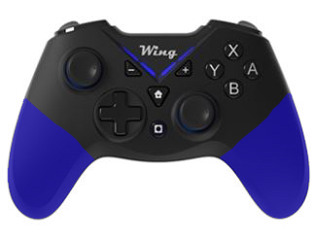

**[그림 1] 이해를 돕기 위한 임시 모델(Wing)**

위의 사진에서 색이 더해진 손잡이 부분은 피드백 발생 부분이다. 기존의 컨트롤러에서 손잡이 부분을 실리콘으로 감싸 밀봉하고, 공기탱크를 내부에 삽입하여 내부에서 공기를 주입해 실리콘을 팽창시킨다. 팽창된 실리콘이 손바닥을 누르면서 피드백을 전달한다.

**3.2. 요구사항**

**3.2.1. 공기압을 이용한 피드백 발생 장치에 대한 요구사항**

**-** 사용자에게 확실하게 눌렸다는 감각을전달할 수 있어야 한다.

- 화면과 동시라고 느낄 수 있을 정도의 속도로 피드백을 발생해야 한다.

- 풍선이 팽창되는 속도가 어느 부분이던 균일하도록 한다.

- 짧고 여러 번 발생하는 신호에 맞춰 팽창시간을 조절한다.

**3.2.2. Arduino에 대한 요구사항**

**-** 게임에서 받아오는 신호를 감지해 피드백 발생 장치의 밸브에 전달해야 한다.

- 발생 장치의 밸브를 조절하여 공기탱크의 공기가 빠르게 퍼질 수 있도록 한다.

- 처리시간을 최소화하여 화면과 동시라고 느끼도록 피드백 발생 시작까지의 지연을 최소화한다.

**3.2.2. 컨트롤러에 대한 요구사항**

**-** 컨트롤러는 내부에 아두이노와 공기탱크를 가져야 하기 때문에 컨트롤러의 변형과 확장은 필수다.

- 아두이노와 공기탱크가 삽입되면서 사용자가 사용하면서 기존 컨트롤러를 잡았을 때의 감각에 위화감이 없고 삽입된 장치가 불편하지 않도록 한다.

**3.3 시스템 설계**

**3.3.1. Code and Arduino**

- 컨트롤러가 발생하는 피드백 신호는 analog 신호이다. 따라서 Arduino의 analog Input을 사용한다.

- 양쪽 트리거가 피드백을 발생시킬 때, 컨트롤러가 송신하는 Analog 신호의 범위를 잡아 피드백 발생 조건으로 사용한다.

- 트리거가 작동하고 있는 동안 피드백이 유지되도록 Code를 작성한다.

**3.3.2. Solenoid Valves Circuit**

- 공기 탱크에서의 공기 출입을 제어를 위해 Solenoid Valve(SC0526GC)를 사용한다.

- 양쪽(좌, 우)에서 공기를 주입하는 Valve, 공기를 빼는 Valve가 필요하므로 총 4개의 Valve를 사용한다.

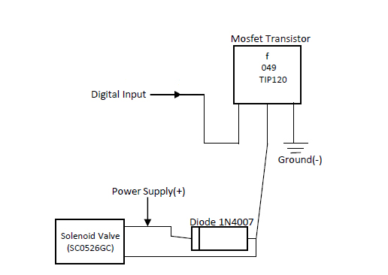

**[그림 2] Solenoid Valve의 회로 설계**

- Valve를 제어하기 위한 트랜지스터 TIP120, 다이오드 1N4007를 사용한다.

- Solenoid Valve(SC0526GC)은 6V를 필요로 하기 때문에 작은 크기의 리튬 배터리(3.7V, 1000mAH)는 전압을 충족하지 못해 MT3608 DC-DC 승압기를 사용한다.

**3.3.3. 컨트롤러 내부 설계**

- 실리콘 호스를 이용해 내부와 공기탱크-Valve를 연결, 제어한다.

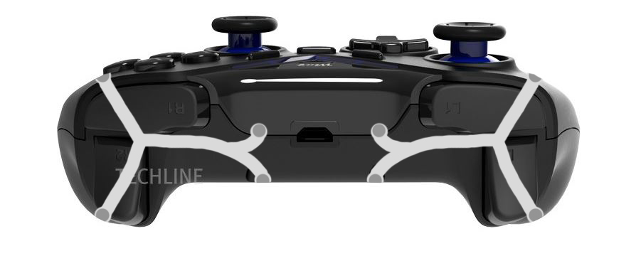

**[그림 3] 내부 실리콘 호스 배치 (위)**

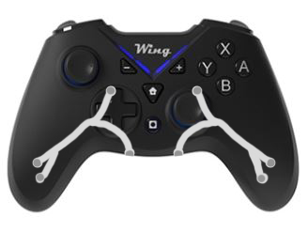

**[그림 4] 내부 실리콘 호스 배치 (앞)**

- Air Leakage가 없도록 확실하게 밀봉해야 한다.

- 공기가 빠르게 채워질 수 있도록 양쪽 손잡이의 위와 아래 모두 구멍을 만든다.

- 그림 3를 기준으로 중간의 구멍이 공기를 배출, 아래의 구멍이 공기를 삽입하는 역할을 한다.

- 이후 외부에서 Input은 공기탱크와 연결한다.

**3.3.4. Activity Diagram**

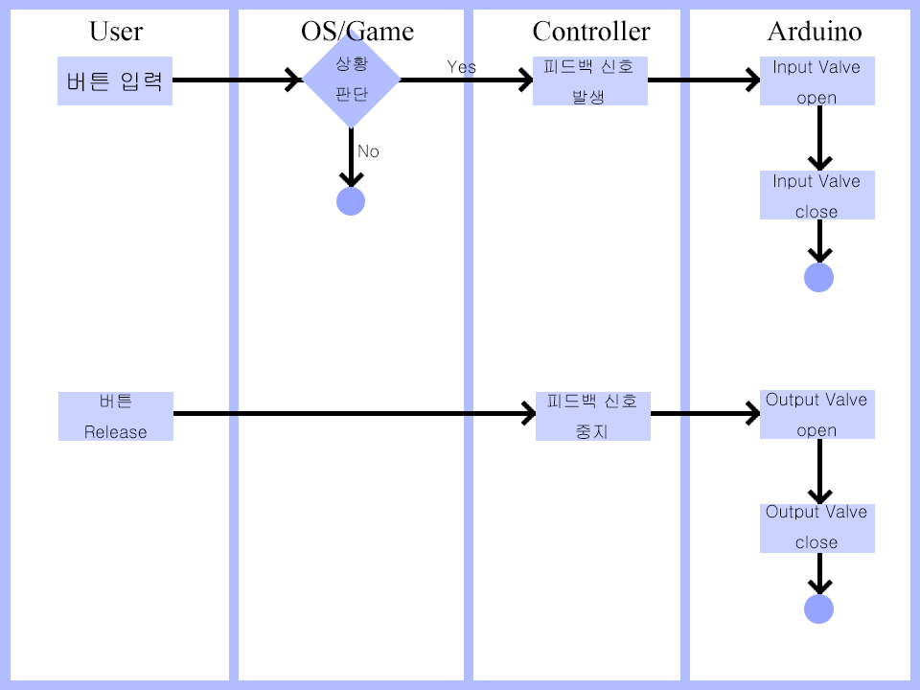

**[그림 5] Activity Diagram**

- 사용자가 버튼을 입력하면 게임이나 OS가 피드백을 발생할 상황인지 아닌지를 판단한다. 피드백 발생 상황이라 판단하면 컨트롤러가 피드백 신호를 보낸다. 이 신호를 Arduino로 보내 Arduino는 공기 탱크와 연결된 Input용 Solenoid Valve를 열어 공기를 주입해 공기를 주입한다. 사용자가 버튼을 release하면 Arduino는 Output용 Solenoid Valve를 열어 주입되었던 공기를 배출한다.

**3.3.5. 전체 디자인**

**3.3.5.6. 주의사항**

- 승압기는 Micro 5핀 케이블이 연결 가능한 모델을 사용해 USB 케이블을 통한 전력공급을 하거나, 별도의 배터리를 연결하여 사용할 수 있음

- 공기탱크의 압력이 강해 Air leakage가 없도록 확실한 밀봉이 필요함

- 피드백 발생 신호를 전달하는 케이블의 (-)케이블에 별도의 전력을 공급해주어야 작동함

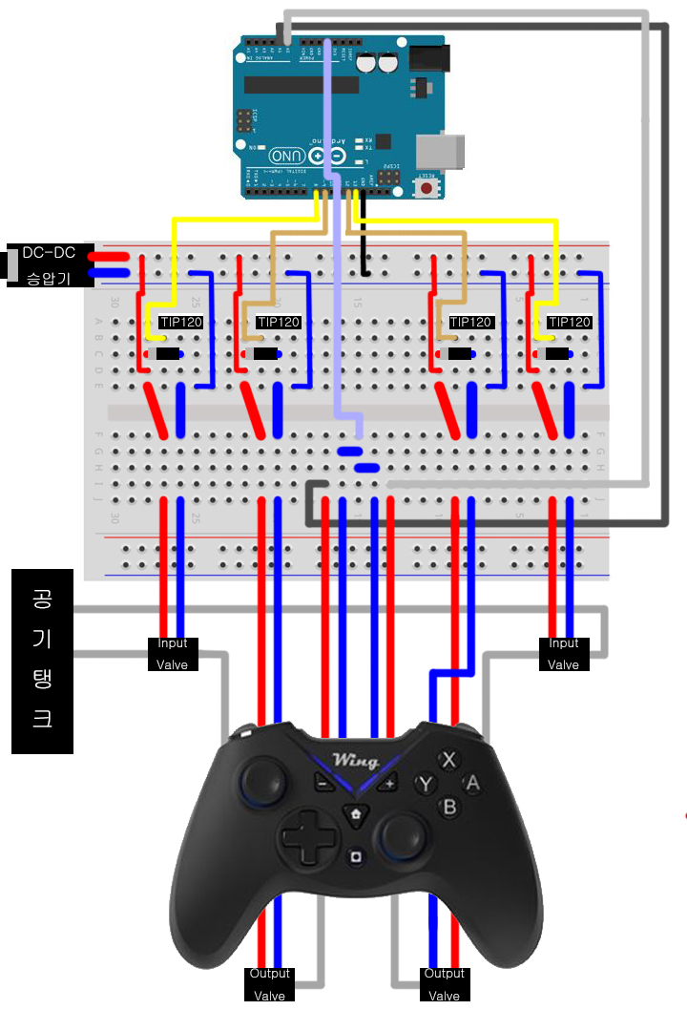

**[그림 6] 전체 디자인**

**3.4 구현**

**3.4.1. Source Code**

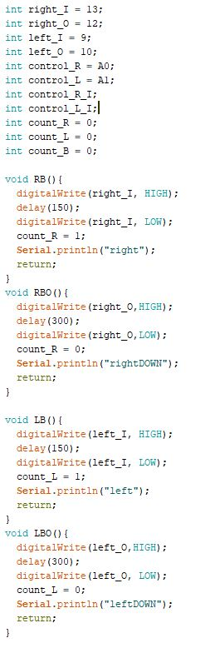

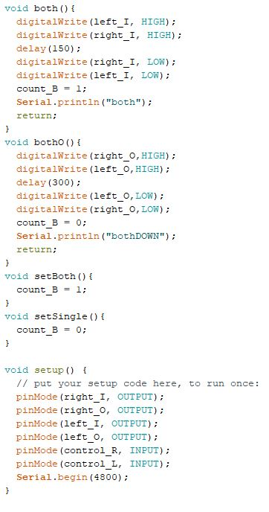

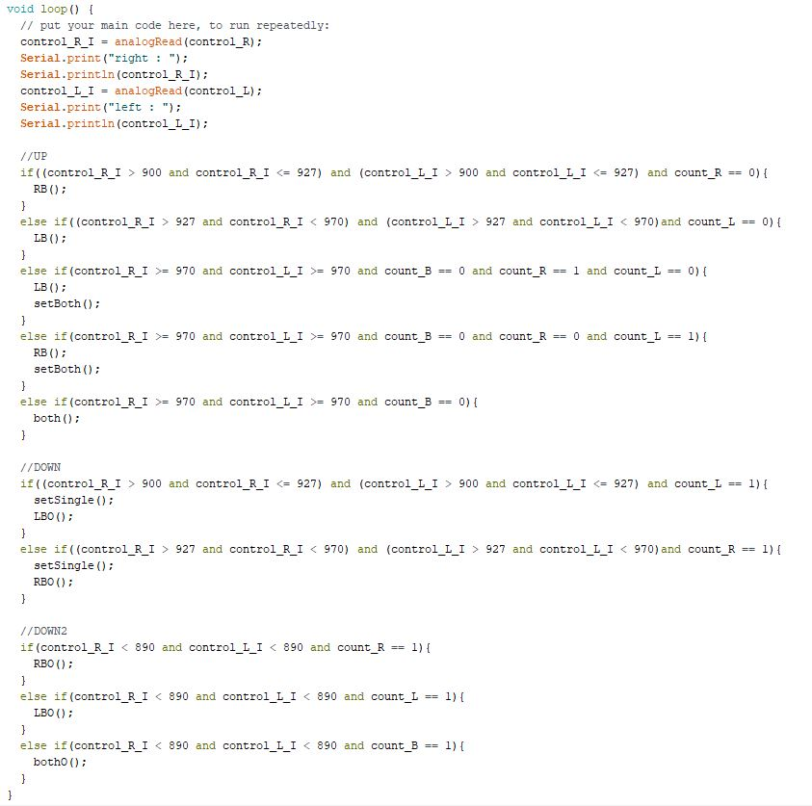

**-** 피드백이 발생하는 상황은 5가지가 있다. 우측 단일 발생, 좌측 단일 발생, 우측 발생 도중 좌측 발생, 좌측 발생 도중 우측 발생, 양측 동시

- 피드백이 종료되는 상황 또한 5가지가 있다. 우측 단일 종료, 좌측 단일 종료, 양측 발생 중 우측 종료, 양측 발생 중 좌측 종료, 양측 동시 종료

- 우측 단일 피드백 신호는 analog값 900 ~ 927의 범위를 가진다.

- 좌측 단일 피드백 신호는 analog값 927 ~ 970의 범위를 가진다.

- 양측 동시 피드백 신호는 analog값 970 이상의 범위를 가진다.

- 한 쪽의 피드백이 발생하더라도 피드백 발생 신호를 송신하는 양쪽 모두 값이 동시에 올라간다.

- right_I : 우측 공기 Input, Arduino 13번 pin 사용

- right_O : 우측 공기 Output, Arduino 12번 pin 사용

- left_I : 좌측 공기 Input, Arduino 9번 pin 사용

- left_I : 좌측 공기 Output, Arduino 10번 pin 사용

- control_R : 우측 피드백 신호 수신, Arduino A0번 pin 사용

- control_L : 좌측 피드백 신호 수신, Arduino A1번 pin 사용

- control_R_I : control_R의 신호를 읽음

- control_L_I : control_L의 신호를 읽음

**-** count_R : 우측 피드백 발생 여부 확인

- count_L : 좌측 피드백 발생 여부 확인

- count_B : 양측 피드백 동시 발생 여부 확인

**-** RB() :우측 트리거가 발동했을 경우 피드백 발생

- RBO() : 우측 피드백 해제

**-** LB() :좌측 트리거가 발동했을 경우 피드백 발생

- LBO() : 좌측 피드백 해제

**-** both() :양측 트리거가 동시에 발동했을 경우 피드백 발생

- bothO() : 양측 피드백 해제

- setBoth() : 단일 피드백 발생 도중 양측 동시 발생으로 전환된 경우

- setSingle() : 양측 동시 발생 도중 단일 발생으로 전환된 경우

**3.4.2. Hardware 구현**

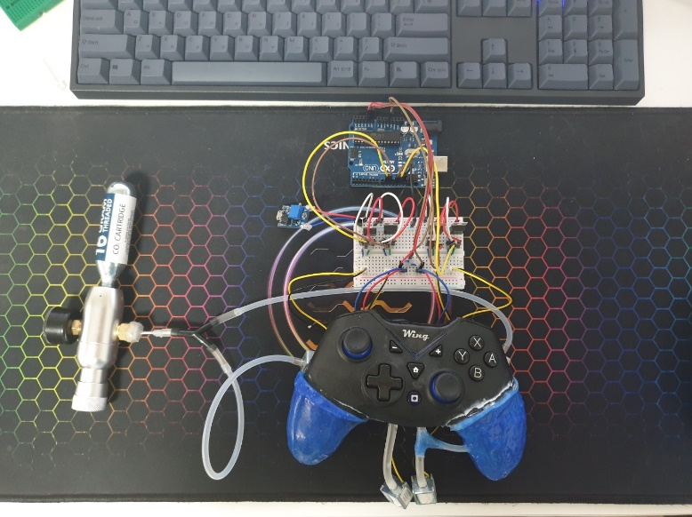

**[그림 7] Hardware 구현**

**4. 프로젝트 결과**

**4.1 연구 결과**

이번 프로젝트에서 가장 중요한 점은 공기를 이용하여 진동만큼의 피드백 성능을 재현하는 것이다. 또한 피드백이 실시간성을 가지고 사용자가 확실하게 피드백을 인지하는 것이 중요하다.

**4.1.1 공기의 전달 속도**

- 탱크의 압력이 10psi 이상, 15psi이하일 때 Input Valve의 open시간을 150ms, Output Valve의 open 시간을 Input의 2배인 300ms로 설정한 세팅이 가장 효과적으로 피드백을 전달할 수 있었다.

**4.1.2 피드백 전달 효과**

- 이 프로젝트는 컨트롤러의 사용감을 무너뜨리지 않는 선에서 최대한의 피드백을 전달할 수 있도록 설계하였기에 손바닥을 최대한 감쌀 수 있었다. 컨트롤러의 특성상 사용자는 컨트롤러를 붙잡고 있어야한다. 그 상황에서 10psi의 압력으로 손바닥을 누르면 확실하게 손바닥이 눌리는 감각을 재현할 수 있다.

**4.1.3 피드백 신호 전달**

- 컨트롤러는 Analog신호를 보내는 것으로 피드백을 발생시키는데, 이 값이 매우 불안정하다. 환경의 영향을 받으며 컴퓨터가 달라질 때 각 컴퓨터마다 차이가 존재한다.

- 발생 신호의 값이 지속적으로 바뀌기 때문에 특정 값이 아닌 값의 범위를 기준으로 피드백 발생점을 나누었으나, 불안정하여 범위를 침범하는 경우가 간혹 발생한다.

- 현재 사용한 컨트롤러의 문제인지, 모든 컨트롤러도 동일한 동작을 하는지는 확인되지 않았다.

- 추가적인 연구 필요

**4.1.4 게임과의 연동**

- 게임에 연동하여 사용하게 되면 게임마다 트리거가 발동하는 지점은 다르나 게임이나 운영체제가 발생하는 신호가 아닌 컨트롤러 자체가 발생하는 신호이기 때문에 문제없이 적용이 가능하다.

**4.1.5 Hardware 제작**

- 하드웨어를 제작에 있어 가장 중요한 피드백 발생 부분의 신축성은 일반 실리콘으로 제작하여도 충분한 성능을 가진다. 하지만 실리콘의 경우 제작할 때 기포를 확실하게 제거하지 않으면 Air leakage로 연결되는 것을 확인했다.

- 컨트롤러 또한 외부 골격의 연결부위에서 Air leakage가 발생하는데, 그 위로 추가적으로 마감하여 Air leakage를 방지할 수 있었다.

**5. 결론 및 기대효과**

**5.1 결론**

게임을 즐기는 게이머들이 가장 두려워하는 것은 게임이 지겨워지는 것이다. 그렇기 때문에 다양한 방법으로 게임을 즐기는 방법을 찾아낸다. 게이머들이 비싼 장비를 준비해 게임을 하는 것 또한 하나의 즐거움을 위해서다. 좋아하는 게임을 더 잘하기 위해서, 더 실감나게 플레이하기 위해서 많은 시간과 돈을 들여 장비를 마련한다. 본인도 한 명의 게이머로서 단순한 떨림 만을 주는 컨트롤러가 아닌 새로운 감각의 피드백을 주는 컨트롤러가 있으면 어떨까 하는 생각에 주제를 정하게 되었다.

지금까지 없었던 새로운 감각의 피드백을 받을 수 있다. 늘 새로운 것을 추구하는 게이머들에겐 충분히 솔깃한 이야기다. 게임을 색다르게 즐길 수 있는 방법이 된다. 화면에서 구현할 수 없는 감각을 만들어낼 수 있다. 만지는 감각의 피드백 이외의 감각을 활용한 피드백을 제공할 수 있게 될 수 있다.

**5.2 추후 연구 방향**

지금까지의 연구는 시중의 컨트롤러를 사용한 연구이기에 컨트롤러 자체가 내부의 구조변경을 고려하지 않은 상태이다. 내부에 실리콘 호스를 강제로 삽입하여 연구를 진행해 내부 부품에 압력이 조금씩 가해져 내구성에 문제가 생길 수도 있다. 그에 따라 실리콘 호스를 삽입하기 쉬운 컨트롤러를 준비하거나, 아예 컨트롤러 자체를 디자인하여 만드는 방향이 있다.

또한 내부 설계를 변형에 공기압과 진동을 동시에 발생하는 피드백을 개발할 수 있다. 공기압과 진동 이외의 피드백을 수없이 만들어 낼 수 있다.

본 연구의 결과로 진동 이외의 피드백이 충분히 피드백 역할을 해낸다는 것을 알게 되어 진동 이외의 피드백이 경쟁력을 가질 수 있다는 것을 느꼈다. 다양한 종류의 피드백의 연구의 방향을 잡을 수 있었다.

**6. 참고문헌**

[1] 아두이노 <https://www.arduino.cc/>

[2] 경기욱 햅틱스 기술개발 동향 및 연구 전망